BKYS üzerinden gelen Memnuniyet Yönetim Sistemi (MYS) Bildirimlerinin Kapatılması

1.Adım
Bildirim alındığında birim yöneticileri ilgili bölüme MYS sekmesine girer (Aşağıda örnek görseller paylaşılmıştır)
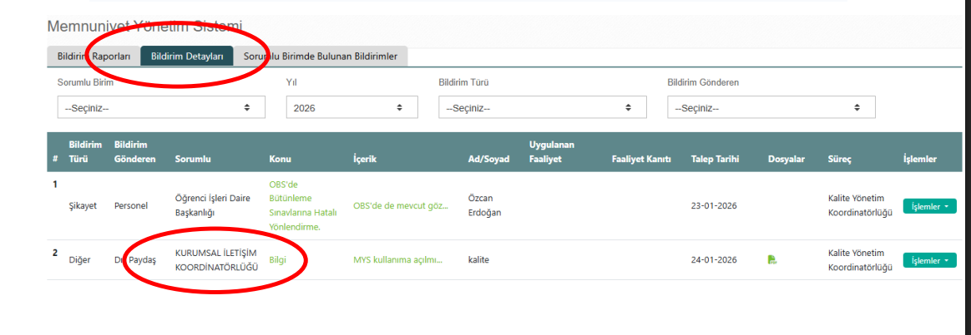
2.Adım
Kapatılmak istenen bildirime ait işlemler kutucuğuna tıklanarak “uygulanan faaliyeti gir” seçilir.
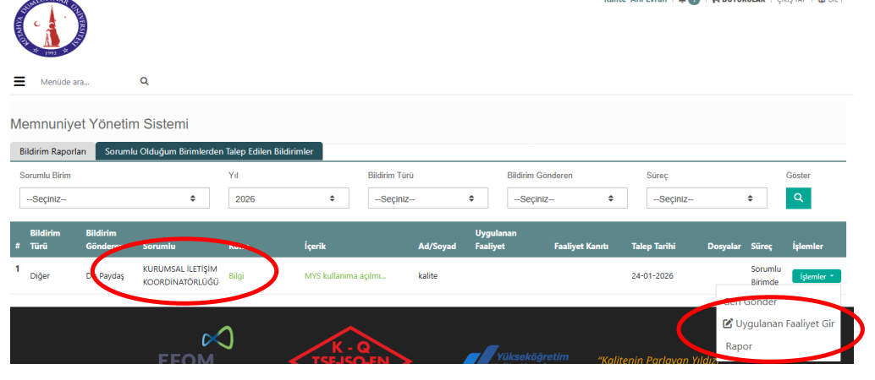

3.Adım
Açılan kutucuğa bildirim ile ilgili yaptığınız faaliyet hakkında açıklama girilir ve kaydet tıklanır.
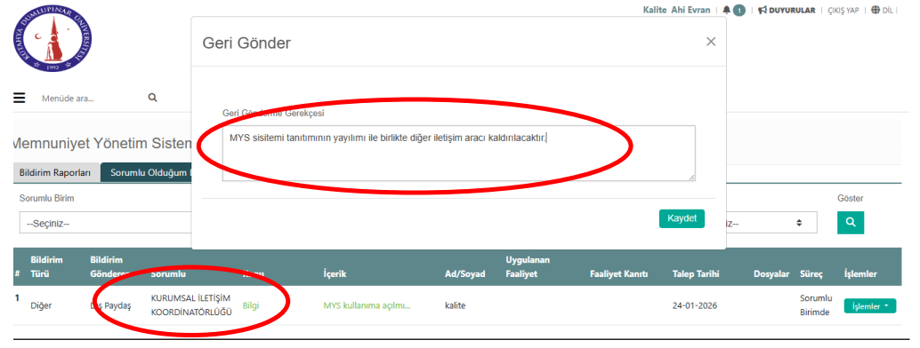
4.Adım
Bildirim ekranına geri gelinerek işlemler bölümünden “onayla ve kapat” tıklanır.
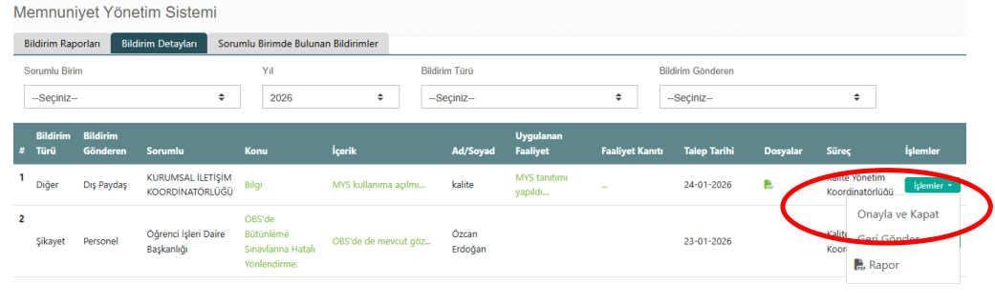
Önemli Notlar
- Gelen tüm bildirimler 10 iş günü içerisinde kapatılmalıdır.
- Bildirimleri birim yöneticileri kontrol ederek kapatmalıdır.
- Gelen bildirim türü “memnuniyet” de olsa sistem üzerinden kapatılmalıdır (Teşekkür ederek veya yazılan ifadeye göre basit bir cümle ile cevap verilebilir)
- Yapılan bildirimlerde cevap isteniyorsa ve kişi iletişim bilgilerini paylaşmışsa yapılan faaliyet hakkında geri bildirim verilmelidir.
- Bu bildirimlerin kapatılması birim için iyileştirme faaliyeti olarak düşünülmektedir. Özellikle akreditasyon çalışmalarında birim olarak kaç iyileştirme çalışmasının yapıldığının bir göstergesi olarak sunulabildiği için çok önemlidir.
- Kurum genelinde ve birimlerde MYS üzerinde memnuniyet, şikayet, öneri vb. bildirimler ve bildirimleri kapatan cevaplar izlenmektedir. Kurum kalite iyileştirme çalışmalarında raporlanacaktır.

